Webmin系列教程一：系统安装
2010-3-18 wdlinux.cn制作
版权所有，转载请保留此信息
webmin介绍及系列教程: http://www.wdlinux.cn/webmin

无特殊说明，本系列教程均为虚拟机平台为基础
系统使用wdlinux.cn 定制的web应用版，下载地址：
http://dl.wdlinux.cn:5180/wdlinux.cn_x86_web.iso

1 新建虚拟机及设置略，如设置下如

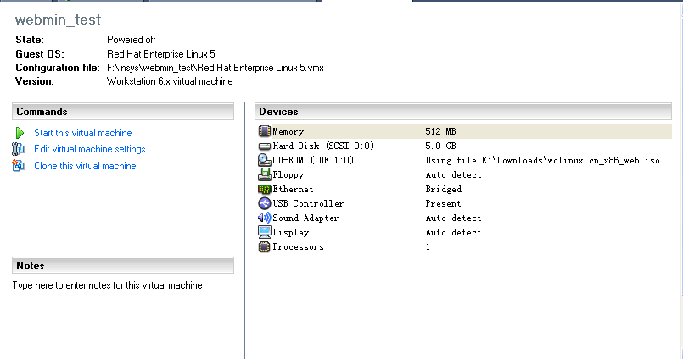
然后点 start this virtual machine 开始安装

除了设置IP和密码时会有提示，其它均为自动化处理了，如下
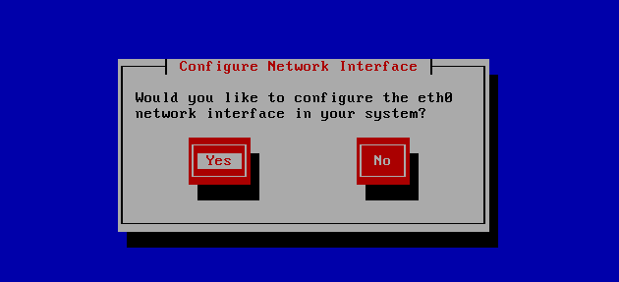
配置网卡信息
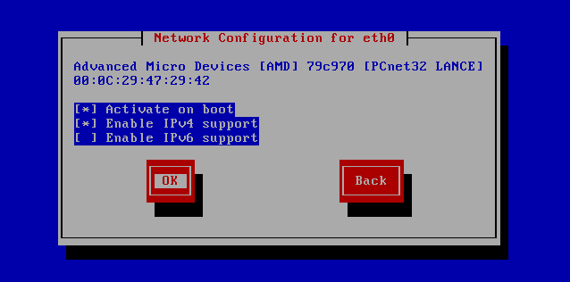
设置网卡随系统启动，支持IPv4,如要支持IPv6，可选上
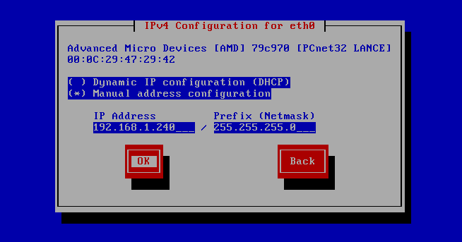
设置具体的IP和掩码，如需要用到DHCP，选上面一个即可
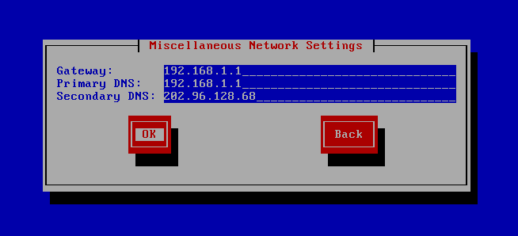
设置网关，主DNS，辅DNS
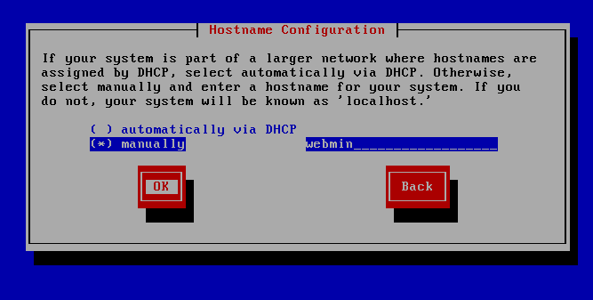
设置主机名
IP等信息设置完毕，下面是密码
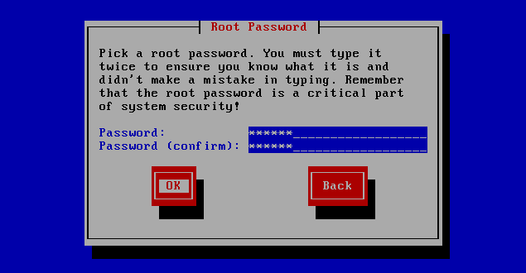
设置管理员密码，还要记住了
至此，需要设置的已完成，下面开始直到安装完成均自动
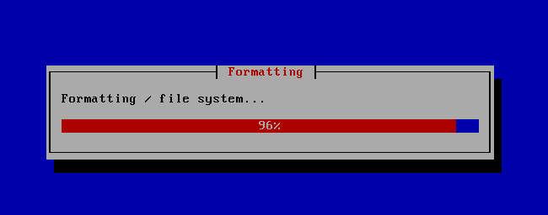
格式化分区
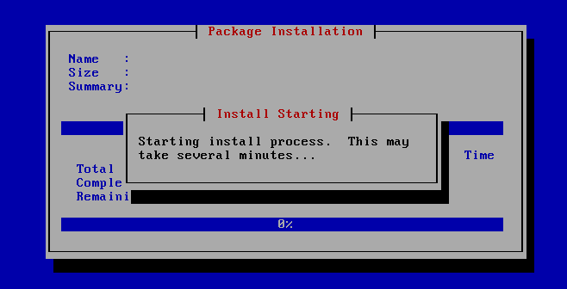
开始安装软件包
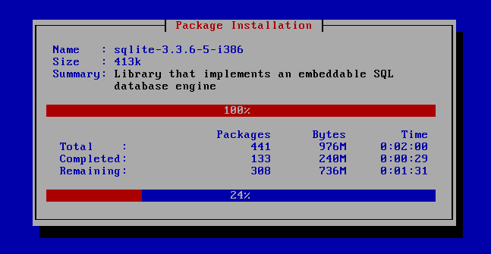
安装包进行时
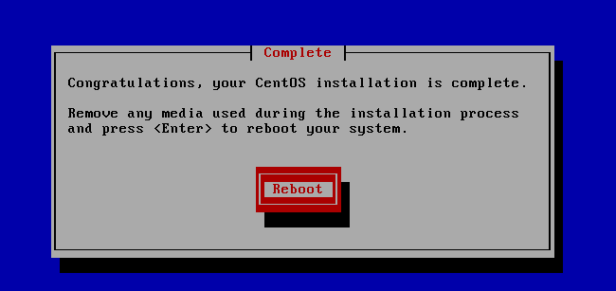
到此，整个系统安装完成，整个过程，10分钟不到
重起后提示下图，一切正常，可以用IE登录webmin管理了
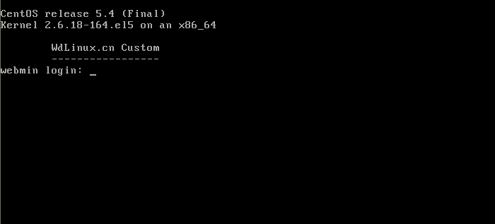
Webmin默认端口是 10000,且用了安全协议SSL,所以提示证书问题时可以不用理，继续访问，如
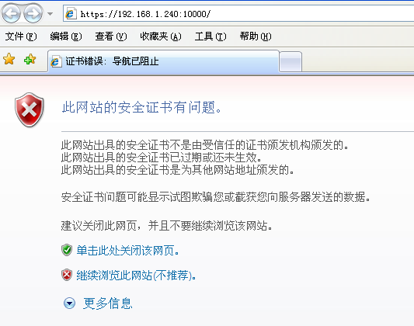
选 继续浏览此网站 即可

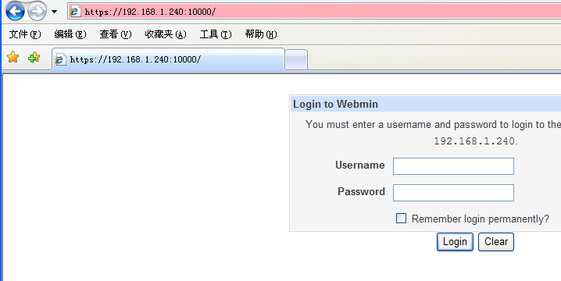
用户管理员用户密码，用户名默认是 root
密码就是安装时提示你设置的密码了

更多教程敬请关注：http://www.wdlinux.cn,我的Linux,让Linux更易用

